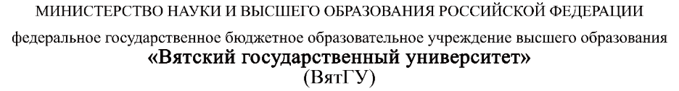

УТВЕРЖДАЮ
Руководитель практики от Университета
___________________________________
^{(должность, ФИО)}
МП ___________________________________
^{(Подпись)}
Дата « __» _____________ 202_ год

ОТЧЕТ
ПО УЧЕБНОЙ ПРАКТИКЕ

ПМ.05 Проектирование и разработка информационных систем

Пестов Степан Иванович
(Ф.И.О. обучающегося)
09.02.07 Информационные системы и программирование
(специальность)
Учебная группа | ИСПк-203-52-00
Место прохождения практики | ФГБОУ ВО «Вятский государственный университет»,
Колледж ВятГУ | (наименование организации, структурного подразделения организации)

Итоговая оценка:
Руководитель
практики от университета
 | (дата) |  | (подпись) |  | (Ф.И.О.)

Киров, 2026 г.
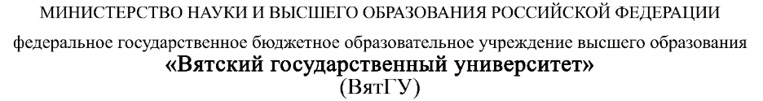

ИНДИВИДУАЛЬНОЕ ЗАДАНИЕ НА ПРАКТИКУ
Ф.И.О. обучающегося |  | Пестов Степан Иванович
Специальность |  | 09.02.07 Информационные системы и программирование
Учебная группа |  | ИСПк-203-52-00
Вид практики |  | учебная практика
Тема индивидуального задания |  | Разработка игры «Анаграммы»
Сроки прохождения практики |  | с | 17.01.2026 | по | 20.06.2026
Место прохождения практики |  | ФГБОУ ВО «Вятский государственный университет»,  Колледж ВятГУ
 |  | (наименование организации, структурного подразделения организации)
№ | Виды работ, выполняемых обучающимися во время практики |  |  |  |  | Объем работ (час) | Формируемые компетенции
1 | Пройти инструктаж по ознакомлению с правилами внутреннего трудового распорядка, охраны труда, техники безопасности, противопожарной безопасности, санитарно-эпидемиологическими правилами и гигиеническими нормативами, а также вводный инструктаж и инструктаж на рабочем месте |  |  |  |  | 2 | ОК 08.
2 | Постановка задачи |  |  |  |  | 8 | ОК 02, ОК 06, ОК 07, ОК 09.
3 | Настройка рабочего окружения |  |  |  |  | 8 | ОК 01, ОК 09.
4 | Анализ предметной области, постановка расширенного технического задания |  |  |  |  | 10 | ПК 5.1, ОК 03, ОК 04.
5 | Проектирование |  |  |  |  | 35 | ПК 5.2, ПК 5.3,
6 | Реализация программного кода |  |  |  |  | 35 | ПК 5.4, ПК 5.8.
7 | Тестирование и отладка полученного кода |  |  |  |  | 22 | ПК 5.5, ОК 02, ОК 09.
8 | Подготовка отчетной документации, включая детальное описание разработанных и использованных алгоритмов |  |  |  |  | 10 | ПК 5.6, ПК 5.7, ОК 09.
9 | Подготовка к сдаче и сдача промежуточной аттестации |  |  |  |  | 2 | ОК 04, ОК 05.

Индивидуальное задание на практику разработано в соответствии с рабочей программой практики.

Руководитель
практики от университета
 | (дата) |  | (подпись) |  | (Ф.И.О.)
С индивидуальным заданием ознакомлен(а)
 |  | (дата, подпись обучающегося)

ОТЗЫВ РУКОВОДИТЕЛЯ ПРАКТИКИ
Ф.И.О. обучающегося | Пестов Степан Иванович
Специальность | 09.02.07 Информационные системы и программирование
Учебная группа | ИСПк-203-52-00
Вид практики | учебная практика
Сроки прохождения практики | с | 17.01.2024 | по | 20.06.2024
Место прохождения практики | ФГБОУ ВО «Вятский государственный университет»,  Колледж ВятГУ
 | (наименование организации, структурного подразделения организации)

ВИДЫ И КАЧЕСТВО ВЫПОЛНЕНИЯ РАБОТ
Вид работ | Критерий выполнения работ
 | Выполнены полностью самостоятельно | Выполнены с незначительной помощью наставника | Выполнены с помощью наставника
Постановка задачи | V
Настройка рабочего окружения | V
Анализ предметной области, постановка расширенного технического задания | V
Проектирование | V
Реализация программного кода | V
Тестирование и отладка полученного кода | V
Подготовка отчетной документации, включая детальное описание разработанных и использованных алгоритмов | V
Подготовка к сдаче и сдача промежуточной аттестации | V

Обучающийся ознакомлен с правилами внутреннего трудового распорядка, охраны труда, техники безопасности, противопожарной безопасности, санитарно-эпидемиологическими правилами и гигиеническими нормативами, а также прошел вводный инструктаж и инструктаж на рабочем месте.

Во время прохождения учебной практики обучающимся освоены следующие профессиональные и общие компетенции:
Наименование компетенции | Показатели оценки | Оценка
 |  | Освоена | Не освоена
ПК 5.1. Собирать исходные данные для разработки проектной документации на информационную систему. | Способен выполнять анализ предметной области, выявляя существенные элементы, оказывающие влияние на проектируемую систему | V
ПК 5.2. Разрабатывать проектную документацию на разработку информационной системы в соответствии с требованиями заказчика. | Способен выполнять декомпозицию сущностей с целью получения наиболее полной картины о целесообразной структуре разработки | V
ПК 5.3. Разрабатывать подсистемы безопасной информационной системы в соответствии с техническим заданием. | Способен прогнозировать потенциально некорректные действия пользователя и предусматривать соответствующие реакции со стороны системы | V
ПК 5.4. Производить разработку модулей информационной системы в соответствии с техническим заданием. | Способен создавать программный код, отвечающий предъявляемым требованиям | V
ПК 5.5. Осуществлять тестирование информационной системы на этапе опытной эксплуатации с фиксацией выявленных ошибок кодирования в разрабатываемых модулях информационной системы. | Способен выполнять оценку корректности функционирования системы | V
ПК 5.6. Разрабатывать техническую документацию на эксплуатацию информационной системы. | Способен разрабатывать проектную, техническую и пользовательскую документации | V
ПК 5.7. Производить оценку информационной системы для выявления возможности ее модернизации. | Способен оценивать перспективы дальнейшего развития программной системы | V
ПК 5.8. Осуществлять интеграцию информационной системы с другими программными продуктами. | Способен повторно использовать готовые шаблонные решения при разработке программного продукта | V
ОК 01. Выбирать способы решения задач профессиональной деятельности применительно к различным контекстам. | Способен анализировать специализированную информацию и находить оптимальные пути решения задач профессиональной деятельности | V
ОК 02. Использовать современные средства поиска, анализа и интерпретации информации, и информационные технологии для выполнения задач профессиональной деятельности. | Способен анализировать специализированную информацию и находить оптимальные пути решения задач профессиональной деятельности | V
ОК 03. Планировать и реализовывать собственное профессиональное и личностное развитие, предпринимательскую деятельность в профессиональной сфере, использовать знания по финансовой грамотности в различных жизненных ситуациях. | Способен находить пути улучшения имеющихся решений, позволяющих повысить их общий качественный уровень | V
ОК 04. Эффективно взаимодействовать и работать в коллективе и команде. | Способен конструктивно обмениваться информацией с коллегами, грамотно формулировать запросы в целях получения разъясняющей информации | V
ОК 05. Осуществлять устную и письменную коммуникацию на государственном языке Российской Федерации с учетом особенностей социального и культурного контекста. | Способен конструктивно обмениваться информацией с коллегами, грамотно формулировать запросы в целях получения разъясняющей информации | V
ОК 06. Проявлять гражданско-патриотическую позицию, демонстрировать осознанное поведение на основе традиционных общечеловеческих ценностей, в том числе с учетом гармонизации межнациональных и межрелигиозных отношений, применять стандарты антикоррупционного поведения. | Способен конструктивно обмениваться информацией с коллегами, грамотно формулировать запросы в целях получения разъясняющей информации | V
ОК 07. Содействовать сохранению окружающей среды, ресурсосбережению, применять знания об изменении климата, принципы бережливого производства, эффективно действовать в чрезвычайных ситуациях. | Способен эффективно использовать компьютерное время, а также материальные ресурсы, необходимые для решения поставленных задач | V
ОК 08. Использовать средства физической культуры для сохранения и укрепления здоровья в процессе профессиональной деятельности и поддержания необходимого уровня физической подготовленности. | Способен соблюдать требования внутреннего трудового распорядка организации, охраны труда и техники безопасности в целях сохранения собственного здоровья | V
ОК 09. Пользоваться профессиональной документацией на государственном и иностранном языках. | Способен использовать в своей работе специализированную документацию | V

Краткая характеристика работы обучающегося
Программа практики выполнена в полном объеме. Все виды работ выполнялись в срок,
без существенных замечаний. В достаточной степени была проявлена самостоятельность
и умение грамотно пользоваться источниками информации, находящимися в свободном
доступе.

Руководитель практики

____________________ /_________________
Подпись ФИО

___________________________________________________________
(должность)
Дата «____» _______________ 202__ год

СОДЕРЖАНИЕ

ВВЕДЕНИЕ 3
1. СВЕДЕНИЯ О РАБОТЕ, ВЫПОЛНЕННОЙ В ПЕРИОД ПРОХОЖДЕНИЯ УЧЕБНОЙ ПРАКТИКИ 4
2. НАСТРОЙКА РАБОЧЕГО ОКРУЖЕНИЯ 5
3. ФОРМУЛИРОВКА ИНДИВИДУАЛЬНОГО ЗАДАНИЯ 6
4. ОПИСАНИЕ ВЫПОЛНЕНИЯ ИНДИВИДУАЛЬНОГО ЗАДАНИЯ 7
4.1 Анализ предметной области и обзор аналогов 7
4.2 Разработка структуры приложения и алгоритмов функционирования 7

ПОСЛЕ НАПИСАНИЯ ДОКУМЕНТА СОДЕРЖАНИЕ ОБНОВИТЬ СТРАНИЦЫ ПРИЛОЖЕНИЙ ПОПРАВИТЬ А ЭТУ ЗАПИСЬ УДАЛИТЬ

ВВЕДЕНИЕ

Учебная практика ПМ.05 проходила на базе Колледжа ФГБОУ ВО «Вятский государственный университет» в период с 17.01.2026 г. по 20.06.2026 г. по субботам.
Цель практики: сформировать у обучающихся представление о процессе разработки прикладного программного обеспечения.
Задачи практики:
– дать представление о различных методах проектирования прикладного программного обеспечения;
– сформировать навыки написания документации, требуемой при разработке прикладного программного обеспечения;
– дать представление о различных инструментах, используемых при разработке прикладного программного обеспечения.

1. СВЕДЕНИЯ О РАБОТЕ, ВЫПОЛНЕННОЙ В ПЕРИОД ПРОХОЖДЕНИЯ УЧЕБНОЙ ПРАКТИКИ

В период с 15.01.2024 по 19.06.2024 при прохождении учебной практики ПМ.05 на базе Колледжа ФГОБУ ВО «Вятский государственный университет» был выполнен следующий перечень работ, представленный в таблице 1.

Таблица 1 – Сведения о работе, выполненной в период практики
Дата | Краткое содержание выполненных работ
15.01.2026 | Ознакомление с правилами внутреннего трудового распорядка, охраны труда, техники безопасности, противопожарной безопасности, санитарно-эпидемиологическими правилами и гигиеническими нормативами, а также вводный инструктаж и инструктаж на рабочем месте
16.01.2026-29.01.2026 | Постановка задачи
30.01.2026-12.02.2026 | Настройка рабочего окружения
13.02.2026-26.02.2026 | Анализ предметной области, постановка расширенного технического задания
27.02.2026-01.04.2026 | Проектирование
02.04.2026-06.05.2026 | Реализация программного кода
07.05.2026-27.05.2026 | Тестирование и отладка полученного кода
28.05.2026-13.06.2026 | Подготовка отчетной документации, включая детальное описание разработанных и использованных алгоритмов
17.06.2026-19.06.2026 | Подготовка к сдаче и сдача промежуточной аттестации

________________ _______________
(дата) (подпись)

2. НАСТРОЙКА РАБОЧЕГО ОКРУЖЕНИЯ
Установка Python 3.14
Для своего проекта я выбрал Python 3.14. Это новейшая стабильная версия языка. Чтобы загрузить её я перешёл на официальный сайт Python и скачал установочный файл python-3.14.x.exe. Запустил его с правами администратора. В первом окне мастера установки отметил галочку «Add Python 3.14 to PATH». Эта опция позволяет вызывать Python из любого места в командной строке без указания полного пути. Затем нажал «Install Now» и дождался завершения копирования всех необходимых файлов. После успешной установки, я закрыл окно.
Чтобы убедиться в правильности установки новой версии интерпретатора, я снова открыл командную строку и выполнил команду «python –version».

Установка IDE PyCharm
Для своего проекта я выбрал PyCharm Community Edition. Это бесплатная среда разработки, специально заточенная под Python. Чтобы установить её, я перешёл на официальный сайт JetBrains и скачал установщик pycharm-community-2025.x.x.exe. Запустил его с правами администратора. В мастере установки отметил опцию «Add "bin" folder to the PATH» — это позволяет запускать IDE из командной строки. Также отметил «Add "Open Folder as Project"» для быстрого открытия папок как проектов. Остальные настройки оставил по умолчанию и нажал «Install». Дождался завершения копирования файлов и закрыл окно.
Чтобы убедиться в правильности установки и готовности к работе, я запустил PyCharm, создал новый проект с интерпретатором Python 3.14 и выполнил файл с командой print("Hello, world!"). В консоль вывелось сообщение, что подтвердило корректную настройку среды.

Установка git desktop
Для управления репозиториям я выбрал GitHub Desktop — бесплатное приложение с графическим интерфейсом, которое позволяет выполнять все основные команды Git без использования командной строки.
Чтобы установить его, я перешёл на официальный сайт GitHub и скачал установочный файл для Windows. Запустил его двойным щелчком — установка началась автоматически и не потребовала дополнительных настроек. После завершения установки приложение запустилось, и я выполнил вход в свою учётную запись GitHub.
Чтобы убедиться в корректной работе, я клонировал тестовый репозиторий и создал пробный коммит через интерфейс программы — все изменения успешно отобразились в истории, что подтвердило готовность GitHub Desktop к работе.

3. ФОРМУЛИРОВКА ИНДИВИДУАЛЬНОГО ЗАДАНИЯ

В соответствии с индивидуальным заданием на учебную практику целью настоящей разработки является создание классической аркадной игры «Анаграммы» с графическим интерфейсом на языке Python с использованием библиотеки Custom Tkinter, а также подготовка полного пакета документации.
Задачи разработки:
- провести анализ предметной области и обзор аналогов;
- спроектировать структуру приложения и пользовательский интерфейс;
- реализовать игровую логику (генерация анаграмм, проверка слов, система очков, подсказки);
- провести тестирование и отладку программы;
- подготовить техническую и пользовательскую документацию.

4. ОПИСАНИЕ ВЫПОЛНЕНИЯ ИНДИВИДУАЛЬНОГО ЗАДАНИЯ

4.1 Анализ предметной области и обзор аналогов
Анаграммные игры – это жанр словесных головоломок, относящийся к интеллектуальным пазлам. Цель игры состоит в том, чтобы из предложенного набора букв составлять правильные осмысленные слова. Игрок получает буквы и должен как можно быстрее составить из них как можно больше слов. Сложность постепенно увеличивается за счёт большего количества букв и уменьшения времени на ответ.
Анаграммные игры стали популярны благодаря предельно простой механике, возможности многократного прохождения, тренировки словарного запаса.
Целевая аудитория – взрослые от 18 до 55 лет, любители головоломок и интеллектуальных игр. Игра подходит для широкой аудитории, поскольку не требует долгого обучения и будет интересна как новичкам, так и опытным игрокам.
Прежде чем приступить к разработке, проанализируем аналоги анаграммных игр. Это поможет определить конкурентные преимущества и возможные улучшения нашей игры.

Аналог №1
Anagram Wizard – это оригинальная версия игры. Была разработана Callum Anderson на HTML5 для браузера. Платформа: веб-браузер.
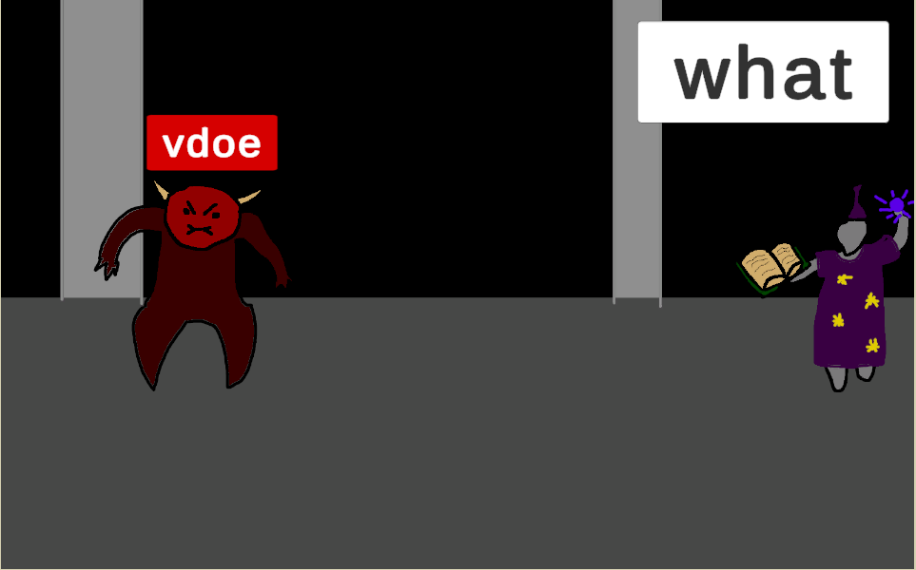
Рисунок 1 – Скриншот интерфейса игры Anagram Wizard
Преимущества:
- Требует ввод анаграмм для победы над монстрами;
- Работает в браузере без установки;
- Простой ввод через текстовое поле.
Недостатки:
- Словарь содержит только 3 слова;
- Нет уровней или прогресса;
- Интерфейс - одно текстовое поле без графики.

Аналог №2
8 Letter Jumble – это мобильная игра для Android. Геймплей основан на генерации анаграмм из 8 букв с уровнями. Платформы: Android.
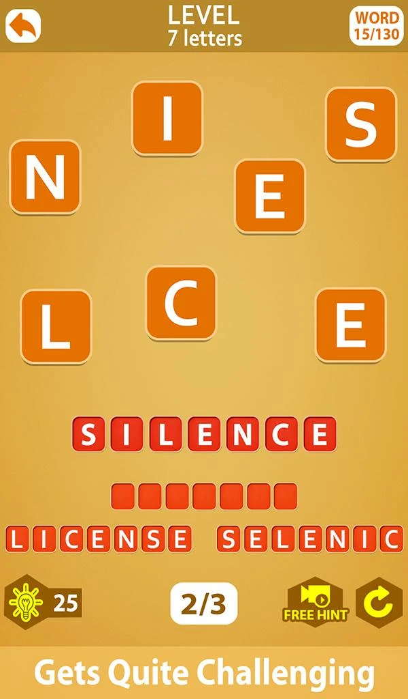
Рисунок 2 – Скриншот интерфейса игры 8 Letter Jumble
Преимущества:
- Генерирует анаграммы из 8 букв
- Оффлайн режим
- Уровни с поиском слов
Недостатки:
- Не принимает многие реальные слова
- Застревает на уровнях без решения
- Грамматические ошибки в тексте

Аналог №3
Word Games – это мобильная игра для Android. Использует перетаскивание букв для составления слов по категориям. Платформы: Android.
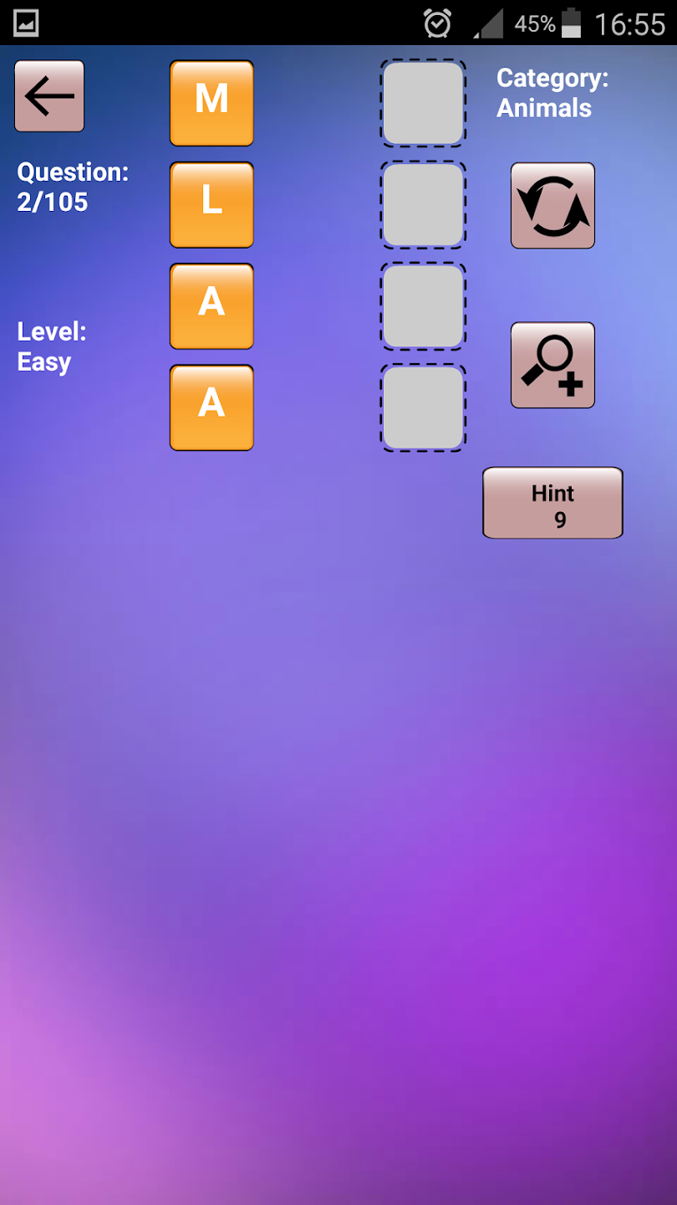
Рисунок 3 – Скриншот интерфейса игры Word Games
Преимущества:
- Доступно на турецком и английском
- Показывает категории для слов
- Перетаскивание букв для составления
Недостатки:
- Опечатки и неверные слова в словаре
- Неправильные определения
- Нет перемешивания букв
В результате анализа аналогов сформировалось примерное представление, видение конечного продукта, который должен содержать: меню игры, разнообразные уровни анаграмм, индикацию прогресса, подсказки и отсутствие навязчивой рекламы. Необходимо также реализовать поддержку русского языка и возможность покупки скинов или дополнительных уровней за заработанные в игре монеты. Особое внимание требуется уделить точному большому словарю без ошибок, удобному интерфейсу с графикой и анимациями, полным уровням без застреваний, регулярным обновлениям, отсутствию ошибок в текстах и определениях.

4.2 Разработка структуры приложения и алгоритмов функционирования
При запуске выполняется инициализация, затем отображается главное меню с выбором: настройки, изменение звуков и музыки; выход; начало игры. При выборе начала игры задаётся сложность, после чего открывается игровое поле с анаграммой, полем ввода, счётом и счётчиком попыток. Пользователь вводит ответ; если ответ верный, то счёт увеличивается и загружается следующая анаграмма, если неверный, то уменьшается количество попыток. Игра продолжается, пока не закончатся попытки или не будет нажата кнопка выхода в меню, после чего игра возвращается в главное меню.
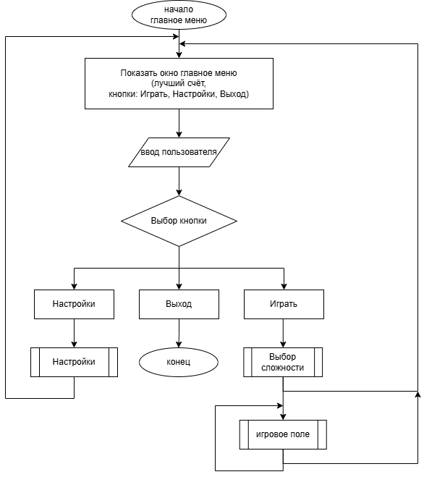
Рисунок 1 –схема алгоритма главного меню.
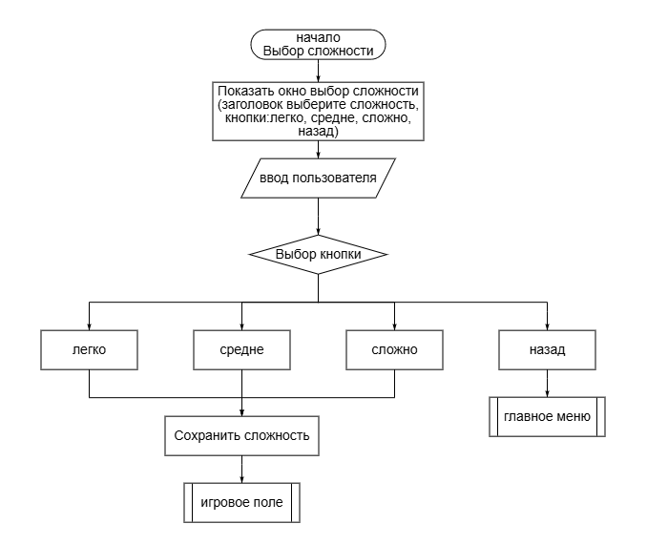
Рисунок 2 – схема алгоритма выбора сложности.
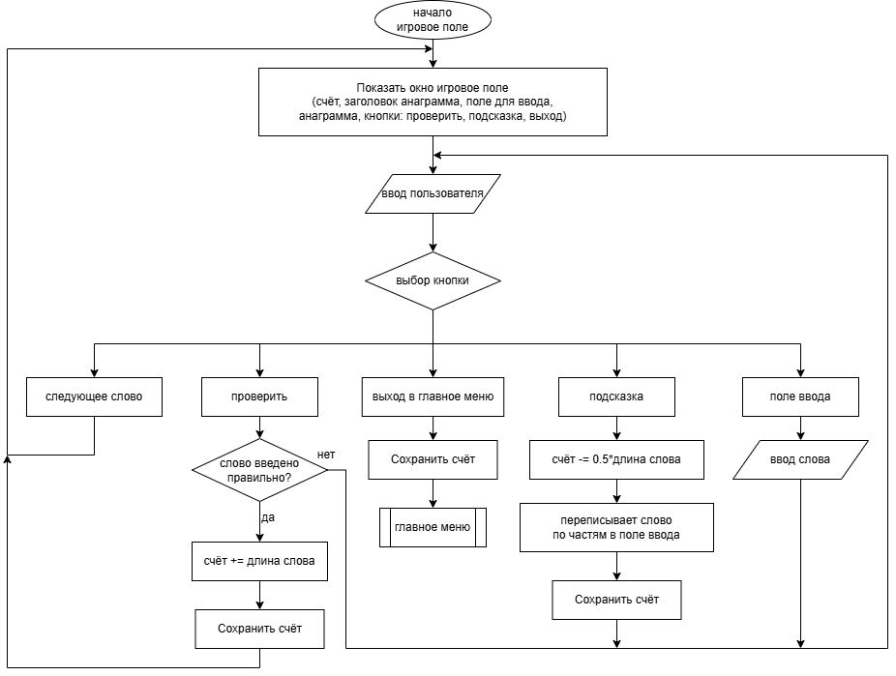
Рисунок 3 – схема алгоритма игрового поля.
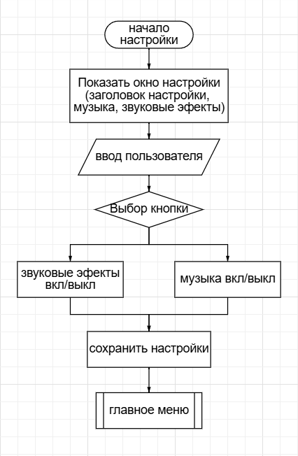
Рисунок 4 – схема алгоритма настроек.
Нотация IDEF0 предназначена для моделирования функций и процессов. Используется для графического представления существующих процессов в бизнесе, производстве и других областях. Разработанные IDEF0 модели предназначены для документирования процессов, отображения того, что система делает, а не как это делается.
На рисунке 1 предоставлена функциональная модель игры «Анаграммы» в нотации IDEF0.
Внешней входящей информацией для разрабатываемой системы будет являться:
- Пользовательское событие (запуск игры, выбор уровня сложности).
Управляющим воздействием будет являться:
- Правила формирования анаграмм;
- Правила проверки ответа;
- Правила использования подсказок;
- Правила выбора сложности.
Механизмом управления будут являться:
- ПО;
- Игрок.
Внешней исходящей информацией будут являться:
- Результат игры;
- Возврат в главное меню.
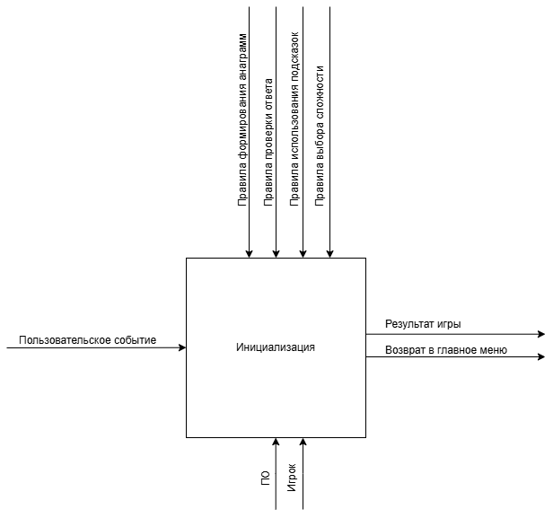
Рисунок 1 – Функциональная модель игровой системы «Анаграммы» в нотации IDEF0
Была создана диаграмма декомпозиции, на которой общий процесс разбит на 3 более простые функции (см. рис. 2):
- Инициализация игры;
- Игровой процесс;
- Завершение игры.
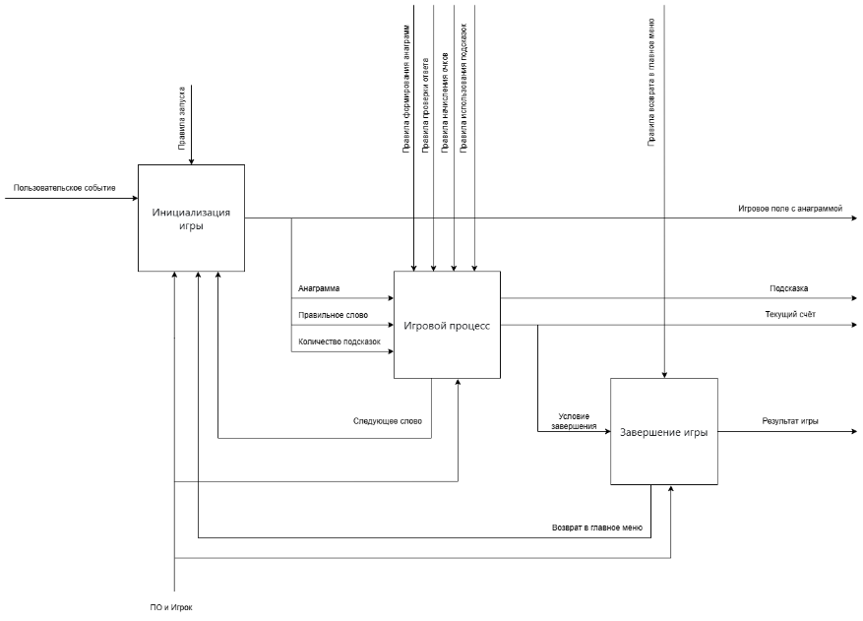
Рисунок 2 – Декомпозиционная модель системы компьютерной игры «Анаграммы» в нотации IDEF0
Декомпозиция контекстной функции позволяет более детально рассмотреть логику работы игры «Анаграммы».
Блок «Инициализация игры» получает пользовательское событие и правила запуска. В результате выполнения блока происходит подготовка игрового поля, генерация первой анаграммы и передача управления в блок «Игровой процесс».
Блок «Игровой процесс» получает анаграмму, правильное слово и количество подсказок. Игрок вводит свой вариант ответа. Система проверяет правильность введённого слова, начисляет очки, может выдать подсказку и определяет, завершён ли текущий уровень. Выходами блока являются: игровое поле с анаграммой, подсказка, текущий счёт и следующее слово.
Блок «Завершение игры» получает условие завершения и формирует итоговый результат игры, после чего обеспечивает возврат в главное меню.
Таким образом, система последовательно выполняет инициализацию, основной игровой процесс и завершение сеанса на основе входных данных и управляющих правил.

4.3 Прототипирование интерфейса
Прототипирование интерфейса игры «Анаграммы» проводилось полностью онлайн в веб-версии программы Figma. В процессе работы были спроектированы все основные экраны приложения: главное меню, экран настроек, экран выбора сложности и игровой экран.
На первом этапе я создал каркасы всех сцен. Работая непосредственно на сайте Figma, с помощью доступных инструментов были нарисованы прямоугольники, текстовые блоки и кнопки с точным соблюдением размера окна приложения – 400×500 пикселей. Для главного меню были размещены крупный заголовок и три основные кнопки. На экране выбора сложности расположили заголовок и три варианта уровней сложности. Наибольшее внимание было уделено игровому экрану, где тщательно продумали расположение текущего счёта, области отображения анаграммы, поля для ввода ответа и всех необходимых кнопок управления.
Далее я перешёл к визуальному оформлению интерфейса. Работая онлайн, выбрал современную тёмную цветовую схему. Все кнопки были оформлены в едином стиле со скруглёнными углами, с чёткой иерархией размеров и отступов. Особое внимание уделялось удобству игрового экрана: крупному и хорошо читаемому отображению анаграммы, комфортному полю ввода и логичному расположению всех элементов. Также были подобраны подходящие шрифты для достижения гармоничного внешнего вида.
После завершения дизайна я настроил интерактивный прототип прямо на сайте в режиме Prototype. Были установлены связи между всеми экранами: кнопка «Играть» в главном меню ведёт на экран выбора сложности, а выбор уровня открывает игровое поле. Кнопка «Назад в меню» присутствует на всех экранах и возвращает пользователя обратно. На игровом экране нажатие кнопки «Следующее слово» и успешная проверка слова приводят к обновлению поля с новым заданием. Кнопка «Подсказка» демонстрирует изменение состояния – уменьшение счёта и частичное заполнение поля ввода.
Работа полностью в онлайн-версии Figma позволила быстро переключаться между экранами, оперативно вносить правки и сразу же тестировать интерактивность прототипа. Благодаря этому удалось заранее проверить удобство навигации и логику пользовательского сценария, что существенно повысило качество интерфейса готового приложения.

4.4 Программная реализация

Далее тут добавятся еще разделы и подразделы…

ЗАКЛЮЧЕНИЕ

Необходимо

СПИСОК ИСПОЛЬЗОВАННЫХ ИСТОЧНИКОВ

ПРИЛОЖЕНИЕ А
Техническое задание

ПРИЛОЖЕНИЕ Б
Программа и методика испытаний

ПРИЛОЖЕНИЕ В
Руководство пользователя

ПРИЛОЖЕНИЕ Г
Исходный код

«Anagram Wizard»: страница приложения // Itch.io. – URL: https://bothers-mcbitey.itch.io/anagram-wizard-terrible-games-made-fast (дата обращения: 24.02.2026).
«8 Letter Jumble»: страница приложения // Google Play. – URL: https://play.google.com/store/apps/details?id=com.rollingpanda.anagram.wordsearch.word.cookies (дата обращения: 04.04.2026).
«Anagram - Word Games»: страница приложения // Google Play. – URL: https://play.google.com/store/apps/details?id=air.emorgames.anagram (дата обращения: 04.04.2026).

